
דף 332
מהאשפח של עדה ונורית
ספטמבר 2015
נשפך מן הפח "כמו חצב להתבצר במעבה האדמה, ולחכות לסיומה של העונה הכי חמה"
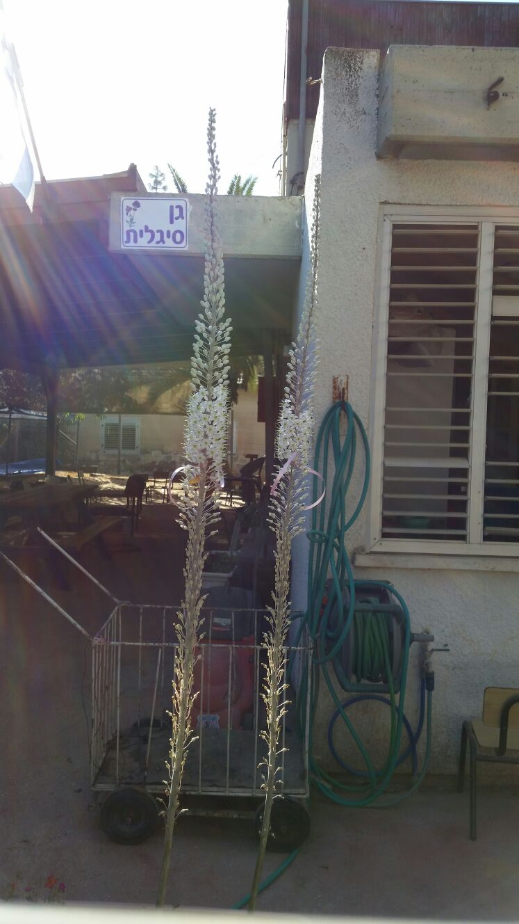
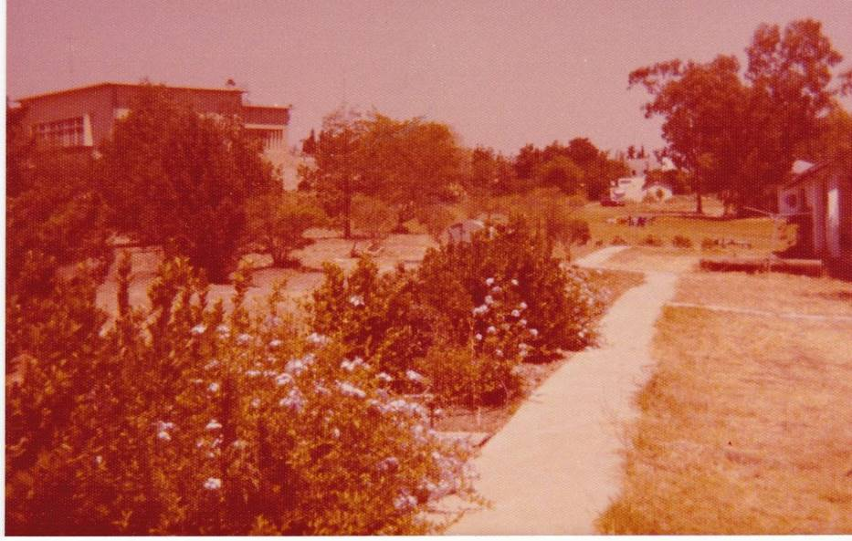
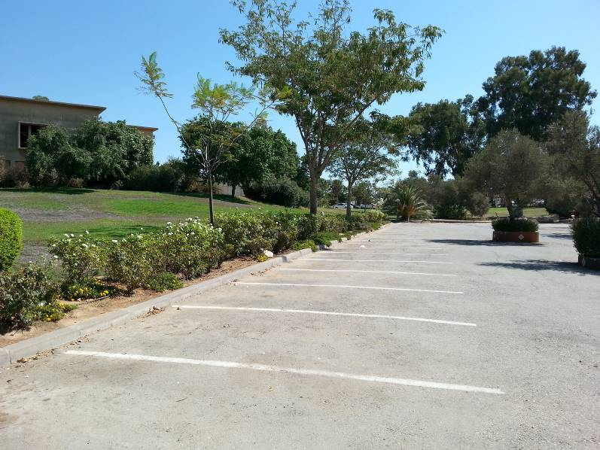
עולה על גדותיו
מבט מאותה נקודה בהבדל של כ- 40 שנה.
למטה נראה אותו האקליפטוס שקיים גם היום, וקיר מבית ילדים שטוח-גג שכונה – "הבית של יוסי עמיר". כעבור מספר חודשים הוצבו במקום המבנים הטרומיים ששימשו את ילדי הנעורים והיום הם דירות למגורים.
... ובית הרצל שמחכה לשיפוץ.
1976 צילם המתנדב ג'ים פוגר

שבוע טוב עדה ונורית פ.

